Praca z mapą
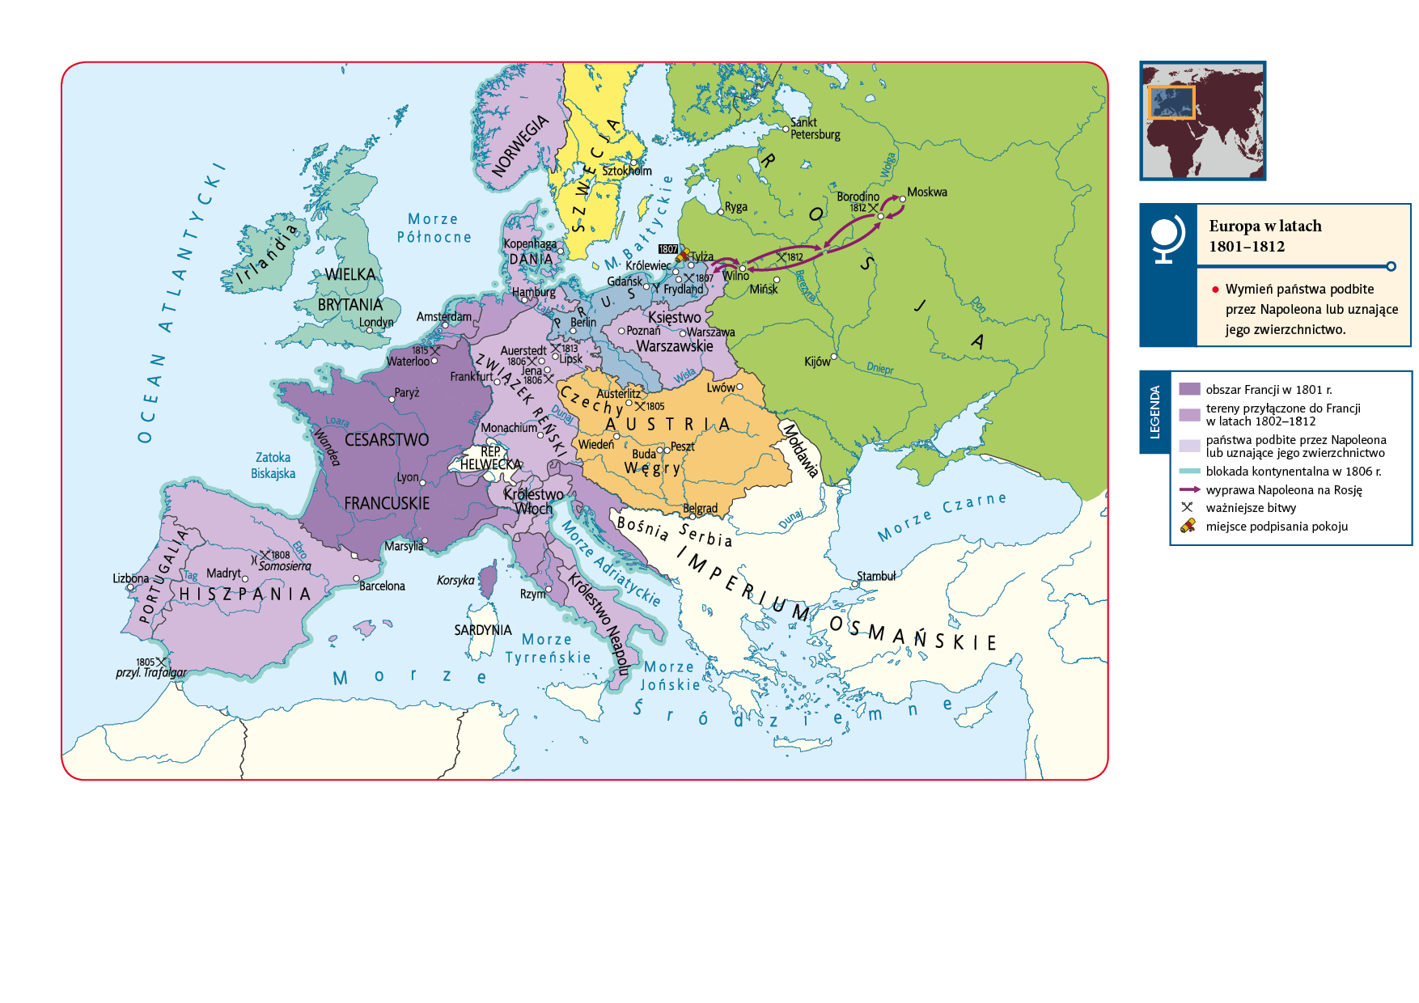
Europa w latach 1801−1812
1. Jaki był cel wyprawy Wielkiej Armii?
2. Wymień główne bitwy, do których doszło na terenie
a) Austrii.
b) Związku Reńskiego.
c) Rosji.
3. Porównaj mapę Europy w epoce napoleońskiej z mapą Europy w XVIII w., a następnie ustal, jakie zmiany terytorialne zaszły na
a) obszarze Niemiec.
b) obszarze Włoch.
c) ziemiach polskich.

Klucz odpowiedzi
Mapa Europa w latach 1801−1812
Zadanie 1.
Odpowiedź: Rosja.
Zadanie 2.
Odpowiedź: a) pod Austerlitz, b) pod Auerstedt, Jeną, Lipskiem, c) nad Berezyną, pod Borodino.
Zadanie 3.
Odpowiedź: a) powstał Związek Reński, przestało istnieć Cesarstwo Rzymskie; b) zniknęły liczne państewka włoskie, część terenów Włoch została przyłączona do Francji, a z pozostałych utworzono Królestwo Włoch i Królestwo Neapolu; c) przestała istnieć Rzeczpospolita, część jej terenów znalazła się w posiadaniu Prus, Austrii i Rosji, a z pozostałych powstało Księstwo Warszawskie (zależne od Francji).

